**Ελέγχω τι έμαθα από το βίντεο που παρακολούθησα στο σπίτι**

**Συμπληρώστε τα κενά στις παρακάτω προτάσεις :**

* Τραπέζιο λέγεται το κυρτό τετράπλευρο που έχει μόνο ………………………… πλευρές ……………………………………………...
* Για να αποδείξουμε ότι ένα κυρτό τετράπλευρο είναι τραπέζιο πρέπει να δείξουμε ότι έχει δύο πλευρές του ………………………………. και …………………………
* Οι παράλληλες πλευρές του τραπεζίου λέγονται ***…………………*** του τραπεζίου. Ειδικότερα η μικρότερη από αυτές λέγεται ………………… …………………………. ενώ η μεγαλύτερη λέγεται ……………………….. ………………………………
* Κάθε ευθύγραμμο τμήμα κάθετο στις βάσεις του τραπεζίου με τα άκρα του στους φορείς των βάσεων λέγεται ***……………………*** του τραπεζίου.
* Το ευθύγραμμο τμήμα ΕΖ που ενώνει τα μέσα των μη παράλληλων πλευρών του λέγεται ***……………………………….*** του τραπεζίου.
* Η διάμεσος του τραπεζίου είναι ……………………………… προς τις βάσεις του και ίση με το ………………………….. τους, δηλαδή ΕΖ…..ΑΒ, ΓΔ και ΕΖ=……………..

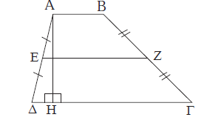

* Η διάμεσος ΕΖ τραπεζίου ΑΒΓΔ διέρχεται από τα μέσα Κ και Λ των ………………………………… του και το τμήμα ΚΛ είναι ……………………………….. με τις βάσεις του και ίσο με την ……………………………………. των βάσεών του, δηλαδή ΚΛ…. ΑΒ, ΓΔ και ΚΛ=…………………….

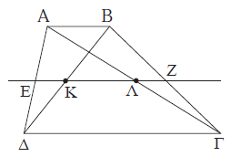

**Κατανοώ τι βασικές ιδιότητες του τραπεζίου και υπολογίζω…… εξηγώντας**

**Δραστηριότητα 1**

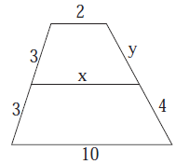Στο σχήμα απεικονίζεται ένα τραπέζιο και η διάμεσός του. Υπολογίστε τα τμήματα y και x αιτιολογώντας την απάντησή σας

________________________________________________________________________________________________________________________________________________________________________________________________________________________________________________________________________________________________________________________________________________________________________________________________________________________________________________________________________________________________________________________________________________________________________________________________________________________

**Δραστηριότητα 2:**

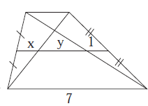Στο σχήμα απεικονίζεται ένα τραπέζιο και η διάμεσός του. Υπολογίστε τα τμήματα y και x αιτιολογώντας την απάντησή σας

________________________________________________________________________________________________________________________________________________________________________________________________________________________________________________________________________________________________________________________________________________________________________________________________________________________________________________________________________________________________________________________________________________________________________________________________________________________

**Δραστηριότητα 3**

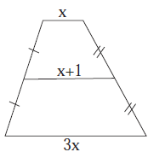Στο σχήμα απεικονίζεται ένα τραπέζιο και η διάμεσός του. Υπολογίστε το x αιτιολογώντας την απάντησή σας .

________________________________________________________________________________________________________________________________________________________________________________________________________________________________________________________________________________________________________________________________________________________________________________________________________________________________________________________________________________________________________________________________________________________________________________________________________________________

_________________________________________________________________________________________________________________________________________________________________________________________________________________________________

**Δραστηριότητα 4**

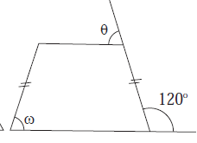Στο σχήμα απεικονίζεται ένα τραπέζιο. Υπολογίστε τις γωνίες θ και ω αιτιολογώντας την απάντησή σας

_____________________________________________________________________________________________________________________________________________________________________________________________________________________________________________________________________________________________________________________________________________________________________________________________________________________________________________________________________________________________________________________________________________

**Δραστηριότητα 5**

Δίνεται τραπέζιο ΑΒΓΔ (ΑΒ//ΓΔ) και η διάμεσός του ΕΖ. Αν οι μη παράλληλες πλευρές του ΑΔ, ΒΓ τέμνονται στο Κ και Η, Θ είναι τα μέσα των ΚΑ και ΚΒ αντίστοιχα, να αποδείξετε ότι τα Ε, Ζ ,Η ,Θ είναι κορυφές τραπεζίου.

_________________________________________________________________________________________________________________________________________________________________________________________________________________________________________________________________________________________________________________________________________________________________________________________________________________________________________________________________________________________________________________________________________________________________________________________________________________________________________________________________________________________________________________________________________________________________________________________________________________________________________________________

**Δραστηριότητα 6 :**

Αν σε τραπέζιο η μία βάση είναι διπλάσια της άλλης, να αποδείξετε ότι οι διαγώνιοι χωρίζουν τη διάμεσο σε τρία ίσα τμήματα.

_________________________________________________________________________________________________________________________________________________________________________________________________________________________________________________________________________________________________________________________________________________________________________________________________________________________________________________________________________________________________________________________________________________________________________________________________________________________________________________________________________________________________________________________________________________________________________________________________________________________________________________________